Carlo Ángel Luján García

A01639847

Programación de estructuras de datos y algoritmos fundamentales (Gpo 13)

Profesor Luis Ricardo Peña Llamas

Act 2.3 - Actividad Integral estructura de datos lineales (Evidencia Competencia)

20/10/2021



**Realizar en forma individual una investigación y reflexión de la importancia y eficiencia del uso de las listas doblemente ligadas en una situación problema de esta naturaleza, generando un documento llamado "ReflexAct2.3.pdf"**

La lista doblemente enlazada es un tipo de lista enlazada en la que cada nodo, además de almacenar sus datos, tiene dos enlaces. El primer enlace apunta al nodo anterior de la lista y el segundo enlace apunta al siguiente nodo de la lista. El primer nodo de la lista tiene su enlace anterior apuntando a NULL de manera similar, el último nodo de la lista tiene su siguiente nodo apuntando a NULL.

Los dos enlaces nos ayudan a recorrer la lista tanto hacia atrás como hacia adelante. Pero almacenar un enlace adicional requiere algo de espacio adicional.

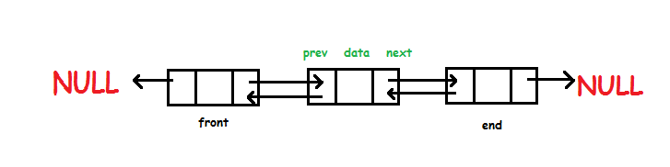

Como podemos observar en el ejemplo las listas doblemente enlazadas parecen ser como vectores, sin embargo cada uno de los elementos dentro de la lista, conocidos como Nodos son un objecto que puede almacenar una distinta cantidad de datos y que además pueden ser editados a nuestra conveniencia, el realizar la implementación de una lista doblemente ligada nos permite guardar datos como objeto y además tenemos la referencia directa a un dato siguiente y a un dato anterior, si de alguna forma logramos hacer que los nodos estén acomodados de forma ascendente o descendente podemos tener una estructura de datos optimizada para buscar de formas sencillas, si bien las listas doblemente ligadas no son demasiado usadas son bastante útiles

Algunas de sus ventajas son:

Como cada nodo tiene punteros que apuntan a los nodos anterior y siguiente, la lista doblemente enlazada se puede recorrer fácilmente en dirección hacia adelante y hacia atrás.

Puede agregar rápidamente el nuevo nodo simplemente cambiando los punteros.

De manera similar, para la operación de eliminación, ya que tenemos punteros anteriores y siguientes, la eliminación es más fácil y no necesitamos recorrer toda la lista para encontrar el nodo anterior como en el caso de la lista enlazada individualmente. (Myservername, 2021).

En nuestro caso y la aplicación que realizamos el uso de las listas doblemente enlazadas nos permite almacenar por fecha cada uno de los nodos y recorrer hacia la derecha para encontrar fechas mas recientes y para atrás para encontrar fechas más antiguas.

El uso de las estructuras de datos nos permite tener un mayor control de nuestros datos y optimizar la búsqueda a nuestra conveniencia, además de poder implementar métodos que nos permitan realizar operaciones de formas mas eficientes, ahorrando tiempo y en casos de aplicaciones de la vida real dinero y tiempo de ejecución para los usuarios.

Referencias:

Study Tonight (2016) Doubly Linked List recuperado de: https://www.studytonight.com/data-structures/doubly-linked-list